Rapporto di minoranza

29 maggio 2017 FINANZE E ECONOMIA

della Commissione speciale in materia tributaria
sull’iniziativa parlamentare 17 settembre 2001 presentata nella forma generica da Iris Canonica (ripresa da Michele Guerra) “Favorire in Ticino una reale equità fiscale fra le diverse categorie di contribuenti, rivedendo i prelievi applicati ai singoli (aliquota B)”

INDICE
1. l’iniziativa 1
2. posizione del Consiglio di Stato 2
3. Lavori commissionali 2
4. Le differenze impositive tra concubini e coniugati 4
4.1 Scostamenti assoluti 4
4.2 Scostamenti relativi 7
4.3 Confronto bidimensionale dell’imposizione di celibi e coniugati 9
5. Lo stato delle finanze cantonali e opportunità politica 11
6. Conclusioni 13

l’iniziativa
L’iniziativa parlamentare generica 261 data del 17 settembre 2001. Nel corso delle legislature, essa è stata tenuta in vita perché ripresa dai deputati Lorenzo Quadri, Felice Dafond, Fabio Regazzi prima e dal deputato Michele Guerra nelle ultime due legislature.
L’iniziativa chiede che vengano messe in atto le misure necessarie onde ridurre l’attuale pressione fiscale per la categoria B (celibi), al fine di raggiungere una reale equità contributiva fra le diverse categorie. Tale intervento deve essere concretizzato a condizione che sia compatibile con le disposizioni federali e che le finanze pubbliche cantonali lo permettano.

posizione del Consiglio di Stato
Su richiesta della Commissione tributaria il Consiglio di Stato, con RG 842 via lettera del
7 marzo 2017, ha preso la seguente posizione sull’iniziativa in oggetto.
L’atto parlamentare vincola la sua attuazione alla condizione che, al momento della concretizzazione, lo stato delle finanze pubbliche cantonali permetta l’implementazione della proposta di riduzione delle aliquote delle persone sole (ex art. 35 cpv. 1 LT). Considerata la situazione dell’erario cantonale, il Consiglio di Stato deve stabilire delle priorità in ambito fiscale. Pur comprendendo l’obiettivo della proposta, al momento attuale una riduzione delle aliquote delle persone sole non rientra tra le misure ritenute più urgenti.

Su ulteriore richiesta della Commissione tributaria circa il prevedibile impatto finanziario dell’IG 261 il Consiglio di Stato, con RG 1906 via lettera del 3 maggio 2017, ha espresso il seguente parere.
Non è possibile procedere ad una quantificazione dell’impatto sul gettito fiscale in quanto la proposta contenuta nell’atto parlamentare mira ad ottenere astrattamente una diminuzione delle aliquote delle persone sole senza specificare l'estensione di tale riduzione.

Lavori commissionali
L’iniziativa parlamentare generica 261 data del 17 settembre 2001. L’iniziativista, al tempo membro lei stessa della Commissione tributaria, fu accolta in audizione il 21 novembre 2002. In quella data la Commissione tributaria osservò che, in occasione delle decisioni sugli sgravi del quarto pacchetto fiscale (modifiche della LT intervenute nel 2003), la Commissione – proprio perché era pendente l’iniziativa della deputata Iris Canonica – si era pronunciata per una correzione della scala delle aliquote delle persone sole. Questo intervento non era però stato ritenuto sufficiente per considerare evasa l'iniziativa.
L’iniziativista rilevò durante tali discussioni che l’iniziativa manteneva tutta la sua attualità malgrado le decisioni della Commissione e del Gran Consiglio sul quarto pacchetto fiscale. La modifica della scala delle aliquote delle persone sole era stato un segnale nella giusta direzione, lo sgravio che il Gran Consiglio aveva introdotto era stato però molto limitato per cui non si poteva ritenere che le richieste dell’iniziativa fossero state completamente soddisfatte. Poiché nel 2002 la situazione finanziaria era tale da non giustificare (almeno nell’immediato) ulteriori sgravi, l’iniziativista stessa chiese che l’esame dell’iniziativa fosse temporaneamente sospeso. Era opinione nella Commissione tributaria che le persone sole avessero beneficiato in misura non sufficiente degli sgravi del quarto pacchetto fiscale.
La sospensione dell’iniziativa fu accennata il 23 maggio 2003, il 23 marzo 2004, 30 aprile 2004, non da ultimo in attesa di sapere se a livello federale si intendeva introdurre il metodo dello splitting. Durante la seduta del 10 agosto 2004, riprende la discussione circa il mantenimento o meno della sospensione e si chiede alla DDC di produrre dei raffronti sulla tassazione dei singoli e dei coniugati. Negli anni a seguire, la Commissione menziona ripetutamente l’esistenza dell’iniziativa, sospesa in attesa delle considerazioni della DDC.
Il 7 settembre 2007 riprendono le discussioni. Il deputato Felice Dafond sottolinea che l’obiettivo resta quello di un riallineamento delle due scale di aliquote. Le persone sole non devono essere identificate sempre come “single”, ma comprendono pure persone separate, anziani che non possono essere considerati necessariamente persone economicamente agiate. Il segretario della Commissione signor Lafranchi, Vicedirettore della DDC, distribuisce alcune tabelle circa la stratificazione dei contribuenti persone fisiche coniugate e sole (base 2004), un confronto dell’onere fiscale in Ticino per rapporto alla media svizzera, un confronto intercantonale dell’imposizione della sostanza per le persone fisiche ed un foglio esplicativo sulla consultazione concernente la scelta del sistema nell’ambito dell’imposizione dei coniugi. Si chiede che i nuovi iniziativisti (i deputati Lorenzo Quadri, Felice Dafond e Fabio Regazzi) siano audizionati.
Questi chiedono tempo per documentarsi, e con lettera del 26 febbraio 2008 criticano la Commissione (presieduta dal deputato Werner Carobbio) di voler far pressione con “l’intenzione di silurare l’iniziativa in un momento favorevole a questo scopo”. Nel quadro di tali discussioni, nella seduta del 4 aprile 2008 il deputato Luciano Canal propone di dare il termine di fine maggio 2008 per l’audizione degli iniziativisti in modo da evadere l’iniziativa entro giugno 2008. La proposta viene respinta con 9 voti, 2 voti favorevoli e 2 astenuti. L’esame dell’iniziativa è pertanto sospeso in attesa che gli iniziativisti comunichino la loro disponibilità a partecipare all’audizione.
Nell’estate 2008, l’autrice dell’iniziativa signora Iris Canonica scrive alla Commissione tributaria chiedendo di essere convocata. Nella seduta del 5 settembre 2008, i commissari accolgono la richiesta prevedendo che l’audizione avvenga unitamente a quella degli iniziativisti deputati Felice Dafond, Fabio Regazzi e Lorenzo Quadri.

I verbali della Commissione tributaria ricevuti e visionati da chi scrive non menzionano più nulla in relazione all’IG 261 fino alla seduta del 24 ottobre 2014, quando il deputato Michele Guerra, che ha nel frattempo ripreso l’iniziativa, viene accolto in audizione. Michele Guerra osserva che nonostante l’iniziativa sia alquanto datata, la tematica degli sgravi delle persone sole è ancora d’attualità. Rileva in particolare che:
- le persone vedove e le persone non coniugate devono sopportare delle spese fisse maggiori;
- sebbene giustificata da motivi di natura sociale (cumulo dei redditi), vi è un’evidente disparità di trattamento tra le persone sole e le persone coniugate;
- nel 2010 le persone sole erano circa 110'000 mentre i coniugati erano circa 70'000;
- il numero delle persone sole è destinato ad aumentare a causa dell’innalzamento della durata media di vita e dell’incremento del numero dei divorzi.

Un commissario osserva che l’autrice dell’iniziativa non voleva mettere in discussione la scelta politica di avvantaggiare fiscalmente le famiglie. Rileva tuttavia che dal 2001 (anno in cui è stata presentata l’iniziativa) ad oggi nella LT sono stati introdotti ulteriori privilegi fiscali per le famiglie (ad es. l’aumento delle deduzioni per figli). Seguono varie discussioni tra i commissari circa l’opportunità o meno di sospendere l’iniziativa oppure di darvi seguito in un momento in cui il Governo si sta adoperando per sistemare le finanze del Cantone. Il Direttore della DDC signor Lino Ramelli segnala lo studio dell’Amministrazione federale delle contribuzioni (AFC) “La discrimination fiscale entre le couples mariés et non mariés dans les Cantons et à la Confédération” (ossia la versione francese dello studio citato nelle sezioni seguenti, ndr) ed il segretario avv. Sebastian Mascetti distribuisce ai commissari il link al sito web dell’AFC. Nella seduta del 5 dicembre 2014 i commissari nuovamente dibattono sull’opportunità o meno di sospendere l’iniziativa e concludono favorendo tale decisione.
All’interno della presente legislatura, l’IG 261 viene messa all’ordine del giorno nella seduta del 21 ottobre 2016. I commissari dibattono se scongelarla o meno, propendendo per la tenuta in sospeso ma chiedendo al deputato Michele Guerra cosa intenda fare. Nella stessa seduta, il Direttore della DDC signor Lino Ramelli osserva che il Consiglio federale ha incaricato il Dipartimento federale delle finanze di preparare un messaggio volto ad eliminare la penalizzazione fiscale dei coniugi nell’ambito dell’imposta federale diretta, introducendo un modello della tariffa multipla con calcolo alternativo dell’imposta secondo cui l’autorità fiscale, oltre al calcolo ordinario dell’imposta dei coniugi, dovrà effettuare un calcolo alternativo improntato sull’imposizione delle coppie non sposate: ai coniugi verrà poi fatturato l’importo più basso. Segnala che questa soluzione esclude la possibilità di un passaggio alla tassazione individuale anche per i coniugi. Comunica che, a livello cantonale, dopo la Riforma III dell’imposizione delle imprese, ci si chinerà sulla riforma della tassazione delle persone fisiche (aliquote per l’imposta sul reddito e per l’imposta sulla sostanza). A causa delle variazioni di gettito connesse alla Riforma III, il margine di manovra potrebbe essere abbastanza limitato.
Il 20 gennaio 2017 l’IG 261 è di nuovo all’ordine del giorno della Commissione tributaria. Il deputato Michele Guerra fa sapere che non intende ritirare l’iniziativa. La deputata Natalia Ferrara (presidentessa della Commissione) si propone quindi quale relatrice di un rapporto contrario all’accoglimento dell’iniziativa alla luce di quanto emerso nelle sedute in cui si è dibattuta la questione e considerato lo stato delle finanze pubbliche. Il sottoscritto afferma di valutare di redigere invece un rapporto a sostegno dell’iniziativa. Con lettera del 7 marzo 2017 (riportata sopra), il Consiglio di Stato afferma che […] al momento attuale una riduzione delle aliquote delle persone sole non rientra tra le misure ritenute più urgenti. Nella seduta del 10 marzo 2017 la deputata signora Natalia Ferrara conferma l’intenzione di stendere un rapporto contrario all’IG 261 e chi scrive di redigerne uno a sostegno.

Le differenze impositive tra concubini e coniugati
Il confronto dell’imposizione dei singoli con i coniugati, per fare astrazione del fatto che due persone hanno generalmente una maggiore capacità reddituale di una sola, deve passare dal confronto tra due coppie che divergano unicamente sul piano dello stato civile: concubini o coniugati.
Le differenze tra l’imposizione di concubini e delle coppie coniugate è da anni oggetto di dibattimenti federali. Il 13 gennaio 2014, l’Amministrazione federale delle contribuzioni (AFC) ha rilasciato uno studio, in seguito indicato come PETERS (2014), dal quale sono state estratte sotto alcune illustrazioni utili ai fini dell’analisi delle richieste dell’IG 261.

4.1 Scostamenti assoluti
PETERS (2014) confronta l’imposizione nei Cantoni svizzeri e ai fini dell’imposta federale diretta (sulla base di dati del 2011) tra concubini e coppie sposate a dipendenza del reddito complessivo della coppia nonché di come tale reddito si suddivida proporzionalmente tra i coniugi della coppia sposata. Nei grafici che seguono, l’asse orizzontale mostra (in CHF 1'000) il reddito della coppia e quello verticale (in CHF) la differenza tra il carico fiscale se la coppia fosse sposata rispetto a quello se le due persone fossero concubine.
Una linea nella metà inferiore (valore negativo) del grafico indica che i concubini sono svantaggiati, mentre una linea nella metà superiore (valore positivo) indica che i concubini pagano meno imposte dei coniugati.
Prendendo come riferimento il caso di due partner con ugual reddito, si nota dalla figura 1 che in Ticino i concubini sono svantaggiati rispetto ad una coppia sposata fintanto che il reddito complessivo della coppia non supera CHF 120'000. Qualora uno dei due partner consegua il 90% del reddito complessivo, la disparità del concubinato sussiste fino addirittura a CHF 350'000 di reddito della coppia.
Il problema rappresenta l’inverso della cosiddetta Heiratstrafe, ossia del costo fiscale del matrimonio, che in Ticino diventa rilevante non appena la coppia guadagna complessivamente più di CHF 120'000.

Figura 1 – Differenza tra il carico fiscale nel 2011 a Bellinzona (TI) di una coppia sposata rispetto a quello della stessa coppia in caso di concubinato
Fonte: PETERS (2014), Amministrazione federale delle contribuzioni.

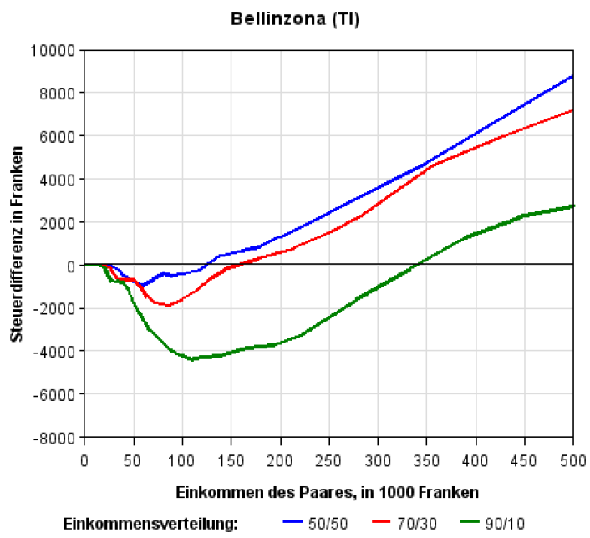

Figura 2 – Differenza tra il carico fiscale nel 2011 ai fini dell’imposta federale diretta di una coppia sposata rispetto a quello della stessa coppia in caso di concubinato
Fonte: PETERS (2014), Amministrazione federale delle contribuzioni.

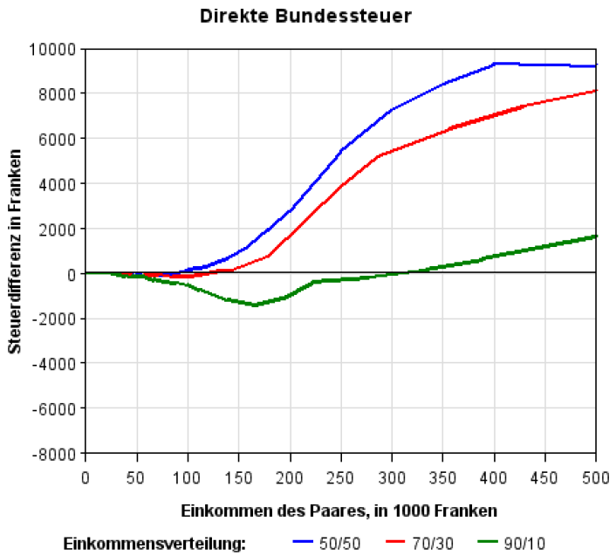

Come mostra la figura 2, la Heiratstrafe è particolarmente rilevante nel caso dell’imposta federale diretta, motivo delle discussioni politiche a livello federale che proseguono da molti anni.
Non tutti i Cantoni mostrano le stesse dinamiche. La figura 3 si riferisce al Canton Uri, senza particolari scostamenti di prelievo fiscale tra concubini e coniugi.

Figura 3 – Differenza tra il carico fiscale nel 2011 ad Altdorf (UR) di una coppia sposata rispetto a quello della stessa coppia in caso di concubinato
Fonte: PETERS (2014), Amministrazione federale delle contribuzioni.

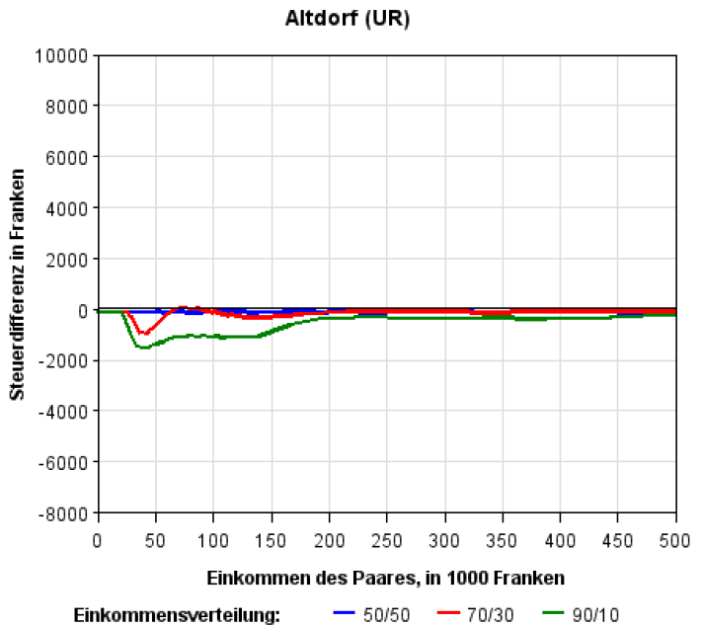

Il motivo principale della disparità di trattamento tra concubini e coniugi, sia in un senso sia nell’altro, è essenzialmente connesso alla progressione fiscale delle aliquote sul reddito. Se queste fossero lineari o poco progressive, si risolverebbe sia il problema sollevato dall’IG 261 sia l’annoso problema della Heiratstrafe. Non a caso l’imposta federale diretta è particolarmente progressiva.

4.2 Scostamenti relativi
PETERS (2014) propone gli stessi grafici in termini relativi, ossia rappresentando sull’asse verticale la differenza tra il carico fiscale se la coppia fosse sposata rispetto a quello se le due persone fossero concubine messa in relazione con il carico fiscale nel caso di concubinato. Anche nei grafici che seguono, una linea nella metà inferiore (percentuale negativa) del grafico indica che i concubini sono svantaggiati, mentre una linea nella metà superiore (percentuale positiva) indica che i concubini pagano meno imposte dei coniugati.
Come si evince dalla figura 4, in Ticino l’eccessiva tassazione di concubini può toccare soglie percentuali molto alte, fino al 25%. Per alti redditi delle coppie, la Heiratstrafe arriva a toccare una maggiorazione del 10% delle imposte pagate dalla coppia.
Si osserva pertanto che la struttura ticinese delle aliquote è particolarmente gravosa per concubini con basso reddito.

Figura 4 – Differenza percentuale tra il carico fiscale nel 2011 in Ticino di una coppia sposata rispetto a quello della stessa coppia in caso di concubinato
Fonte: PETERS (2014), Amministrazione federale delle contribuzioni.

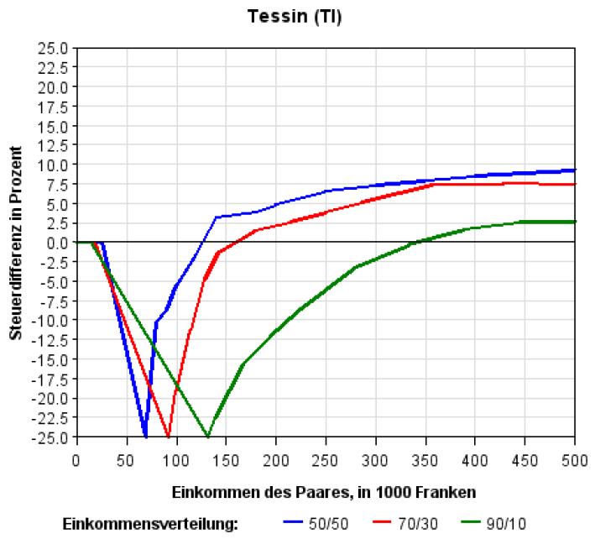

Differenze ancora più crasse, sia a danno dei concubini (fino ad un reddito di coppia pari a ca. CHF 90'000) sia a danno dei coniugi si manifestano nell’imposta federale diretta. La figura 5 mette in evidenza gli effetti discriminatori e distorsivi che può causare una pronunciata progressione delle aliquote.

Figura 5 – Differenza percentuale tra il carico fiscale nel 2011 ai fini dell’imposta federale diretta di una coppia sposata rispetto a quello della stessa coppia in caso di concubinato
Fonte: PETERS (2014), Amministrazione federale delle contribuzioni.

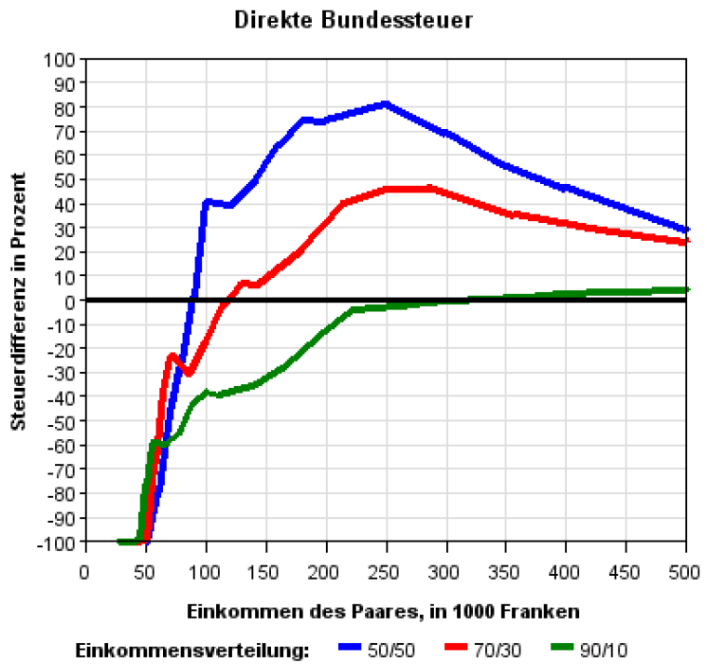

A conferma dell’interpretazione, il grafico (figura 6) nel caso del Canton Uri risulta molto più moderato, anche in termini relativi. Benché nel Canton Uri i concubini siano tassati più sfavorevolmente rispetto ai coniugi (conseguenza diretta della volontà politica di promuovere fiscalmente il matrimonio), superati CHF 50'000 di reddito di coppia gli scostamenti tra il carico fiscale dei due scenari non raggiungono il 5%.

Figura 6 – Differenza percentuale tra il carico fiscale nel 2011 nel Canton Uri di una coppia sposata rispetto a quello della stessa coppia in caso di concubinato
Fonte: PETERS (2014), Amministrazione federale delle contribuzioni.

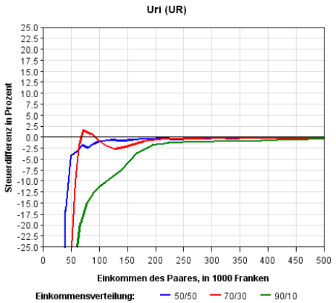

4.3 Confronto bidimensionale dell’imposizione di celibi e coniugati
PETERS (2014) fornisce pure delle utili rappresentazioni bidimensionali circa il confronto dell’imposizione di una coppia di concubini con una di coniugati. Nelle figure 7-9 che seguono, ogni asse mostra (in CHF 1'000) il reddito conseguito dal relativo coniuge. Colorazioni dal verde chiaro al rosso indicano composizioni reddituali dei partner per le quali il matrimonio risulta fiscalmente penalizzante. Colorazioni dal verde scuro al nero indicano composizioni reddituali della coppia per le quali il matrimonio risulta fiscalmente vantaggioso, pertanto combinazioni reddituali che penalizzano i single/concubini.
Nel caso ticinese, mostrato nella figura 7, si osserva ancora una volta il peggior trattamento fiscale dei concubini rispetto ai coniugi fintanto che uno dei due partner non guadagni più di CHF 50'000. Naturalmente, i maggiori premi di matrimonio (e quindi discriminazioni dei concubini) si hanno per quelle coppie dove solo un partner consegue gran parte del reddito (ciò corrisponde alle linee verdi nei diagrammi delle sezioni precedenti).

Figura 7 – Differenza percentuale nel 2011 in Ticino del carico fiscale di una coppia sposata in rapporto a quello della stessa coppia in caso di concubinato
Fonte: PETERS (2014), Amministrazione federale delle contribuzioni.

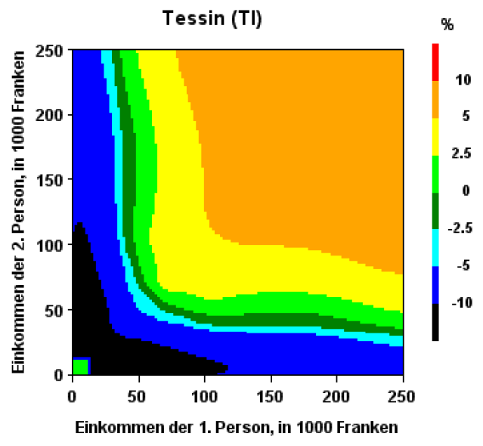

Il confronto tra la figura 8, relativa all’imposta federale diretta, e la figura 9, relativa al Canton Uri, mette molto bene in evidenza le due situazioni estreme che si possono presentare.
Quando la progressione delle aliquote è marcata (come nel caso dell’imposta federale diretta), il problema del trattamento disuguale tra concubini e coniugi (in entrambi i sensi a dipendenza della combinazione di redditi dei partner) diventa molto pronunciato e gli scostamenti di prelievo fiscale possono differire anche più del 10% per la stessa coppia a dipendenza dello stato civile.
Quando invece la progressione delle aliquote è più moderata (come nel caso del Canton Uri), le differenze impositive rimangono all’interno di scostamenti per lo più all’interno
del 3%.
In conclusione, sia la questione della Heiratstrafe sia quella dell’imposizione iniqua dei singoli in rapporto ai coniugi si lasciano notevolmente ridimensionare introducendo aliquote sul reddito poco progressive. Poiché quelle ticinesi, di fatto risalenti agli anni ’70 quando valevano ben altri criteri di politica fiscale delle persone fisiche, sono particolarmente progressive nel contesto intercantonale, non stupisce che come mostrato nella figura 7 il nostro Cantone abbia si un problema di imposizione eccessiva di single e concubini con redditi medi-bassi sia di coniugi con redditi alti.

Figura 8 – Differenza percentuale nel 2011 ai fini dell’imposta federale diretta del carico fiscale di una coppia sposata in rapporto a quello della stessa coppia in caso di concubinato
Fonte: PETERS (2014), Amministrazione federale delle contribuzioni.

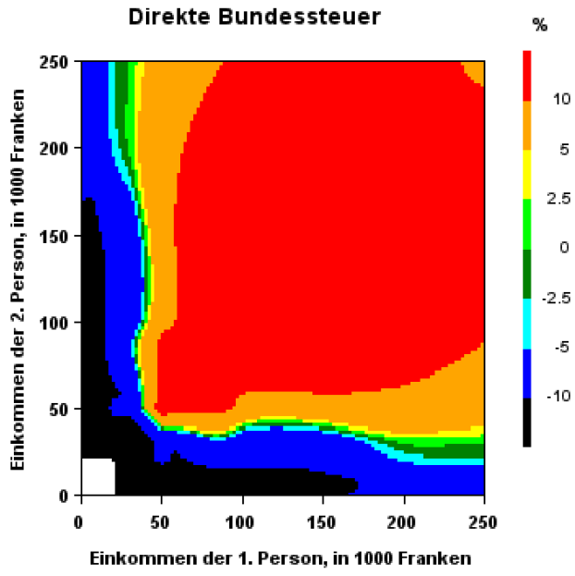

Figura 9 – Differenza percentuale nel 2011 nel Canton Uri del carico fiscale di una coppia sposata in rapporto a quello della stessa coppia in caso di concubinato
Fonte: PETERS (2014), Amministrazione federale delle contribuzioni.

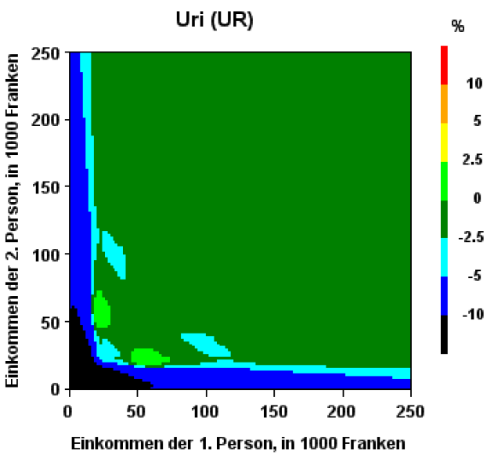

Lo stato delle finanze cantonali e opportunità politica
Considerando che il testo dell’iniziativa fa esplicitamente riferimento alla condizione delle finanze cantonali, vi è da chiedersi a distanza di 16 anni come tale condizione vada considerata. Tale analisi è di particolare importanza se si considera che l’IG 261 riguarda un’importante categoria di cittadini (fiscalmente parlando, i cosiddetti “single”, con l’aliquota B, sono ben più di 100'000 persone e quindi la maggioranza dei contribuenti) e, più in generale, si propone di conseguire una maggior equità fiscale.
Come si è visto sopra, quando la signora Iris Canonica aveva presentato l’iniziativa, nel settembre 2001, era membro della Commissione tributaria e in quel momento si stavano analizzando i pacchetti fiscali della Consigliera di Stato Marina Masoni. Pertanto, quanto scritto nell’atto parlamentare circa la sostenibilità delle finanze pubbliche va contestualizzato a quanto si stava facendo ormai 16 anni fa. Si faccia presente che, dopo Marina Masoni, in questo ambito non è stato fatto praticamente nulla, a parte alcune modifiche dettate anche da disposizioni federali. Nel frattempo, le entrate fiscali del Cantone sono aumentate continuamente e negli anni 2008-2010 vi è stato anche il ben noto episodio del “tesoretto” derivante dalle sopravvenienze attive generate proprio dalle politiche di sgravio di Marina Masoni. In quegli anni pertanto, gli spazi di manovra per una riforma fiscale ci sarebbero stati, e si sarebbero altrimenti dovuti creare.

Figura 10 – Evoluzione relativa ed assoluta del gettito cantonale per genere di prelievo
Fonte: dati DFE, elaborazione di Sergio Morisoli.

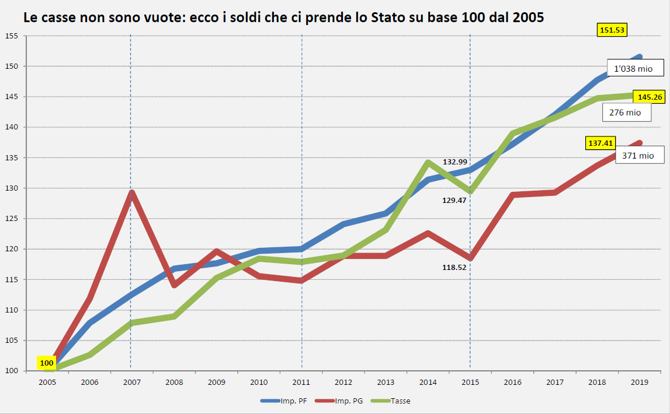

Invocare dopo 16 anni problemi di sostenibilità finanziaria per bocciare definitivamente la richiesta di migliorare l’equità fiscale nei confronti dei single lascia attoniti. Sarebbe invece il caso che ora, sostenibilità finanziaria o meno, si impongano determinate revisioni fiscali anche sul piano delle persone fisiche, dal momento che l’ormai assurda (nel contesto svizzero) progressione delle aliquote ai sensi della LT del Canton Ticino rischia di penalizzare seriamente i contribuenti ticinesi e l’attrattività del Cantone. Sembrerebbe davvero che non è mai il momento giusto per procedere a riforme tributarie.
Orbene, sulla base dei dati consuntivi e del piano finanziario pubblicati dal DFE, va ribadito che il disastro delle finanze del Cantone Ticino non è connesso a problemi di gettito, il quale a dipendenza del genere di imposta è aumentato tra il 2005 ed il 2019 tra
il 37.4% e il 51.5% (si veda la figura 10), bensì al continuo aumento delle uscite (si veda la figura 11), a dispetto di chi critica presunti tagli della spesa di fatto mai avvenuti.

Figura 11 – Evoluzione delle uscite correnti e dei costi dell’amministrazione e delle entrate correnti
Fonte: dati DFE, elaborazione di Sergio Morisoli.

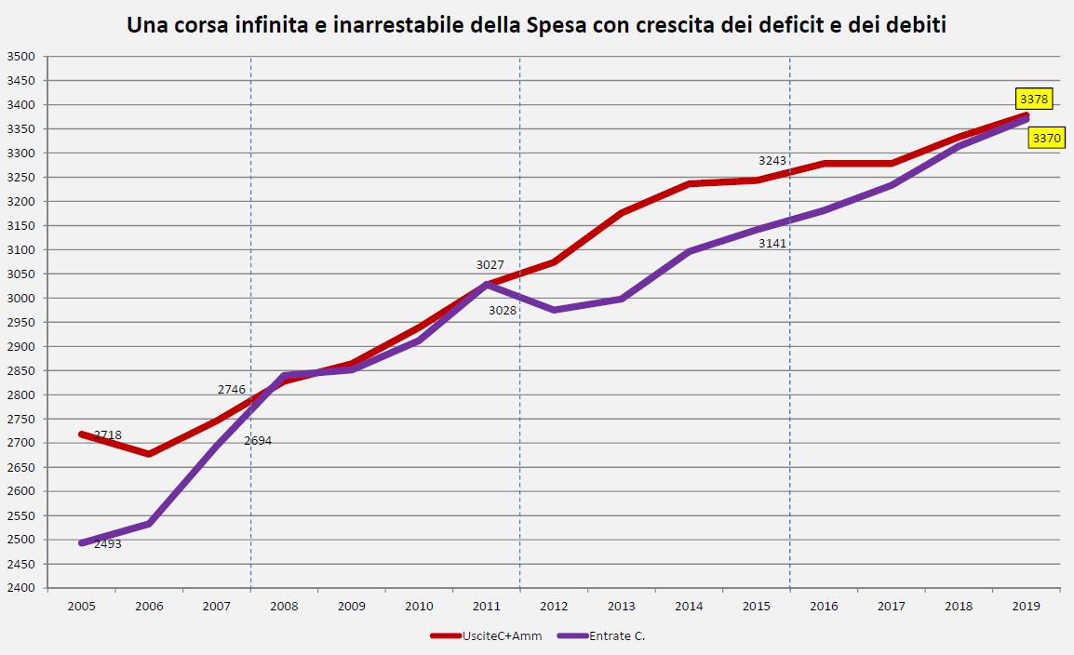

Decidere di non dare seguito all’IG 261 sulla base di argomenti di finanza pubblica è pertanto pretestuoso, in particolare se si considerano gli ordini di grandezza della crescita assoluta della spesa del Cantone.

Conclusioni
La disparità fiscale tra contribuenti single/concubini e sposati è un tema in discussione da decenni che sta diventando sempre più attuale, non da ultimo a causa dei cambiamenti e nei costumi della società. Oggigiorno, coppie sposate si compongono spesso di due persone che esercitano (magari a tempo parziale) un’attività lucrativa. In presenza di due coniugi professionalmente attivi, il matrimonio ha facilmente un costo fiscale netto. L’altra faccia della medaglia è che i single, ossia giovani lavoratori ma sempre di più anche vedovi e divorziati, pure sono chiamati a sostenere un costo fiscale maggiore di chi, a parità di salario, ha scelto il matrimonio. Così come la penalizzazione fiscale del matrimonio è particolarmente pronunciata in coppie con redditi medio-alti, la penalizzazione fiscale di single e concubini è manifesta con redditi medi.
Il nocciolo di tutta la questione risiede molto semplicemente nel grado di progressione delle aliquote fiscali. Se vi fosse un’imposta lineare sul reddito, con un’aliquota costante, non vi sarebbe alcuna differenza relativa tra il carico fiscale di una persona sola, di concubini e di coppie sposate. Tanto più rapidamente accelera il prelievo fiscale con l’aumentare del reddito del contribuente, e tanto più manifeste diventano le storture tra coppie di concubini o coniugi, così come tra single e sposati. Paradossalmente, la progressiva emancipazione femminile e l’entrata massiccia delle donne nel mondo del lavoro si sta sempre più scontrando contro un duro muro fiscale. In Ticino la progressione fiscale è vecchia di più di 40 anni e deriva da un periodo (gli anni ’70) con un approccio ben diverso alla fiscalità rispetto ad oggi. Anche la società ticinese è nel frattempo notevolmente cambiata.
A distanza di 16 anni, l’IG 261 della signora Iris Canonica mantiene un’incredibile attualità ed importanza. Da una parte i single rappresentano la maggioranza dei contribuenti e saranno negli anni futuri in continuo aumento a causa di matrimoni contratti più tardi di un tempo, di un maggior numero di divorzi e di un crescente numero di vedovi e vedove. Dall’altra parte, la Confederazione si interroga da anni su come riformare la discriminazione fiscale delle coppie sposate. La necessità di azione è grande, e in relazione a ciò non ci si può nascondere dietro al dito delle finanze cantonali che non permettono mosse. I dati finanziari di lungo periodo mostrati sopra indicano senza ombra di dubbio che il problema della finanza pubblica ticinese risiede nella spesa pubblica, non nelle mancate entrate. Per dare seguito all’IG 261, il Consiglio di Stato ha di principio due possibili ámbiti d’azione:
- potrebbe studiare e mettere in consultazione un generale appiattimento della progressione delle aliquote;
- potrebbe studiare dei meccanismi alternativi di imposizione delle coppie.

In relazione al primo punto, l’esempio citato sopra di Uri ben mostra come una riduzione della progressione delle aliquote attenuerebbe i problemi di equità fiscale oggetto dell’IG 261; una flat rate tax o qualsiasi modestissimo adattamento della curva delle aliquote in tal senso risolverebbe parzialmente il problema.
In relazione al secondo punto vi sono molteplici sottovarianti, che spaziano dallo splitting all’imposizione delle coppie permettendo per esempio di scegliere tra l’imposizione congiunta e quella individuale (il che implicherebbe, a scelta dei coniugi, due tassazioni separate). Inoltre, dopo 16 anni d’attesa e sapendo che la politica federale intende nei prossimi anni mettere mano alla fiscalità delle coppie, non pare politicamente opportuno rinunciare a dare seguito ad un atto tanto sensibile ed importante quale l’IG 261.

Per le suddette ragioni, la minoranza della Commissione speciale in materia tributaria raccomanda al Gran Consiglio accogliere l’iniziativa parlamentare generica n. 216 e, compatibilmente con le disposizioni federali, invita il lodevole Consiglio di Stato a mettere in atto misure necessarie onde ridurre l’attuale pressione fiscale per la categoria singoli (B) al fine di raggiungere una reale equità contributiva fra le diverse categorie di contribuenti.

Per la minoranza della Commissione speciale tributaria:
Paolo Pamini, relatore
Foletti - Frapolli - Giudici -
Minoretti - Seitz

Si rimanda al sito web dell’Amministrazione federale delle contribuzioni dedicato all’imposizione dei coniugi e della famiglia, accessibile all’URL https://www.estv.admin.ch/estv/it/home/allgemein/steuerpolitik/fachinformationen/abstimmungen/ehe-familienbesteuerung.html, consultato l’8 maggio 2017.
Rudi PETERS: Steuerliche Ungleichbehandlung von verheirateten und unverheirateten Paaren in den Kantonen und beim Bund – Vergleich der Steuerbelastung von Ehe- und Konkubinatspaaren 2011. Eidgenössische Steuerverwaltung ESTV, Abteilung Grundlagen (2014).
La didascalia originale dei grafici recita: Jedes Diagramm zeigt die steuerliche Ungleichbehandlung von Ehepaaren gegenüber Konkubinatspaaren in einem Kantonshauptort bei einer Verteilung 50/50, 70/30 und 90/10 des Paareinkommens zwischen den Ehe- oder Konkubinatspartnern (d.h. bei 50/50 trägt jede Person 50 %, bei 70/30 die «erste» Person 70 % und die «zweite» 30 % oder bei 90/10 die «erste» Person 90 % und die «zweite» 10 % zum Einkommen bei). Die steuerliche Ungleichbehandlung wird an der Differenz der Steuern in Franken zwischen den verheirateten und den unverheirateten Paaren mit identischen Einkommen gemessen. Für verschiedene Paareinkommen von 0-500 000 Franken (horizontale Achse) wird die Steuerdifferenz jeder Einkommensverteilung aufgezeigt (vertikale Achse). Ein positiver Wert (über der horizontalen schwarzen Linie) entspricht einer Benachteiligung, ein negativer Wert (unter der horizontalen schwarzen Linie) einer Begünstigung der Ehe.
La didascalia originale die grafici recita: Jedes Diagramm zeigt die steuerliche Ungleichbehandlung von Ehepaaren gegenüber Konkubinatspaaren in einem Kanton bei einer Verteilung 50/50, 70/30 und 90/10 des Paareinkommens zwischen den Ehe- oder Konkubinatspartnern (d.h. bei 50/50 trägt jede Person 50 %, bei 70/30 die «erste» Person 70 % und die «zweite» 30 % oder bei 90/10 die «erste» Person 90 % und die «zweite» 10 % zum Einkommen bei). Die steuerliche Ungleichbehandlung wird an der Differenz der Steuern zwischen den verheirateten und den unverheirateten Paaren mit identischen Einkommen in Prozent der Gesamtsteuer der Konkubinatspartner gemessen. Für verschiedene Paareinkommen von 0-500 000 Franken (horizontale Achse) wird die Steuerdifferenz jeder Einkommensverteilung aufgezeigt (vertikale Achse). Ein positiver Wert (über der horizontalen schwarzen Linie) entspricht einer Benachteiligung, ein negativer Wert (unter der horizontalen schwarzen Linie) einer Begünstigung der Ehe. Nicht dargestellt werden die Werte unter -25 Prozent bei der Staats-, Gemeinde und Kirchensteuer oder -100 Prozent bei der direkten Bundessteuer sowie nicht definierte Werte (der Prozentsatz der Gesamtsteuer der Konkubinatspartner kann nur berechnet werden, wenn die betreffende Steuer nicht null ist).
La didascalia originale die grafici recita: Jedes Diagramm zeigt die steuerliche Ungleichbehandlung von Ehepaaren gegenüber Konkubinatspaaren in einem Kanton bei verschiedenen Einkommenskombinationen der beiden Partner. Die steuerliche Ungleichbehandlung wird an der Differenz der Steuern zwischen den verheirateten und den unverheirateten Paaren mit identischen Einkommen in Prozent der Gesamtsteuer der Konkubinatspartner gemessen: Ein positiver Wert entspricht einer Benachteiligung, ein negativer Wert einer Begünstigung der Ehe. Die Ungleichbehandlung wird in einer zweidimensionalen Grafik mit auf der horizontalen Achse dem Einkommen x der «ersten» und auf der vertikalen Achse dem Einkommen der «zweiten» Person des Paars aufgezeigt (Einkommen von 0-250 000 Franken). Jede Einkommenskombination (x,y) ist nach dem Grad der Ungleichbehandlung bei diesen Einkommen in einer Abstufung von acht Farben von Rot (starke Ehepaarbenachteiligung) über Grün (keine oder geringe Diskriminierung) bis Schwarz (erhebliche Ehepaarbegünstigung) eingefärbt. Das erzeugte Bild ist symmetrisch zur Winkelhalbierenden (die Steuerdifferenz ist invariant gegenüber einem Vertauschen der Einkommen der ersten und der zweiten Person). Die Punkte (x,y), für welche die relative Steuerdifferenz nicht bestimmt ist, sind weiss belassen (der Prozentsatz der Gesamtsteuer der Konkubinatspartner kann nur berechnet werden, wenn die betreffende Steuer nicht null ist).

